OCTOBERFOREST RUN JAROCIN

- regulamin
I. ORGANIZATOR
- Stowarzyszenie Biegacze Jarocin, 63-200 Jarocin, tel. 788464559, e-mail biegaczejarocin@gmail.com
II. CELE
- Promocja terenów leśnych w Jarocinie jako miejsca przyjaznego dla biegaczy;
- Promocja biegania jako najprostszej formy aktywności sportowej;
- Integracja środowisk w różnych grupach wiekowych;
- Propagowanie rywalizacji w duchu fair play.
III. TERMIN I MIEJSCE
- Bieg odbędzie się w dniu 23 października 2022 w Jarocin (Las skrzyżowanie ulic Estkowskiego i Broniewskiego)
- Dystanse:
- bieg ok. 10 km od 16 roku życia
- bieg ok. 5 km od 16 roku życia
- marsz nordic walking ok 5 km
- Start i meta zlokalizowane będzie przy Las w Jarocinie.
- Start nastąpi o godzinie 10:00
- Trasa biegów prowadzić będzie ścieżkami Lasu. Niedopuszczalne jest skracanie trasy biegu. Trasa jest przedstawiona na mapce sytuacyjnej.

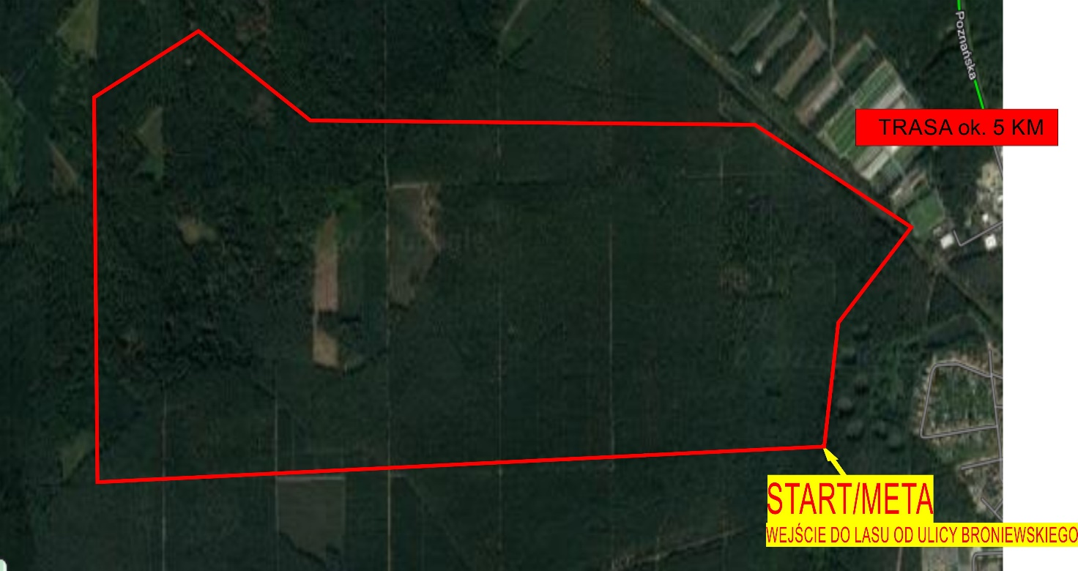

IV. LIMIT CZASU
- Limit czasu na pokonanie dystansu w biegu wynosi – 90 minut.
- Zawodnicy, którzy nie ukończą biegu w limicie czasu zobowiązani są do zejścia z trasy.
V. ZGŁOSZENIA
- Formularz zgłoszeniowy dostępny na stronie: https://www.zapisy.maratonczykpomiarczasu.pl/pl/bieg-jarocin
- Warunkiem uczestnictwa w Biegu jest dokonanie rejestracji elektronicznej do biegu, opłacenie pakietu startowego przelewem elektronicznym oraz podpisanie deklaracji uczestnictwa podczas odbioru pakietu w biurze zawodów. Wypełnienie deklaracji uczestnictwa i dokonanie opłaty rejestracyjnej, o której mowa jest jednoznaczne
z akceptacją niniejszego Regulaminu.
Dane do przelewu
Stowarzyszanie Biegacze Jarocin
Os. Konstytucji 3 Maja 10/35
63-200 JAROCIN
Bank Spółdzielczy w Jarocinie

Nr konta 62 8427 0009 0038 1659 2000 0001

Tytuł „Opłata za bieg Imię i Nazwisko”
- Organizator zastrzega sobie prawo do odrzucenia każdej deklaracji uczestnictwa, co do którego istnieje podejrzenie, że została wypełniona niezgodnie z prawdą oraz do zdyskwalifikowania każdego Uczestnika, wobec którego istnieje uzasadnione przekonanie, że naruszył warunki niniejszego Regulaminu.
- Liczba Uczestników:
- bieg 10 km– 100 uczestników
- bieg 5 km – 100 uczestników
- marsz nordic walking 5 km – 50 uczestników
- Rejestracje przyjmowane będą do dnia 15 października 2022. Organizator zastrzega sobie prawo przerwania zgłoszeń w momencie przekroczenia powyższej liczby Uczestników biegu.
- Na liście startowej widoczne są osoby, które dokonały rejestracji i płatności za pakiet startowy.
- Odbiór pakietów startowych będzie możliwy jedynie w :
- W inne dni po wcześniejszym ustaleniu telefonicznym – Obiekty Jarocin Sport.
- 23 października 2022 – w godz.8:00-9:30 odbiór pakietów w Jarocinie na Biuro zawodów przy starcie/mecie – las skrzyżowanie ulic Broniewskiego i Estkowskiego.
- Pakiet startowy będzie wydany na podstawie okazania dokumentu tożsamości oraz oddania w biurze wydrukowanego i podpisanego oświadczenia o stanie zdrowia (nie będzie możliwości pobrania i podpisania w biurze oświadczenia).
- Pakiet startowy można odebrać na podstawie upoważnienia do pobrania ze strony zapisów https://www.zapisy.maratonczykpomiarczasu.pl/pl/bieg-jarocin
VI. UCZESTNICTWO
- Prawo uczestnictwa w biegu/marszu mają osoby, rocznika 2006 i starsze.
- Osoby niepełnoletnie zobowiązane są do przedstawienia „Zgody do udziału w Biegu” podpisanej przez rodzica lub prawnego opiekuna podczas odbioru pakietu startowego w dniu zawodów.
- Podpisując deklarację uczestnictwa Uczestnik zaświadcza, że stan jego zdrowia umożliwia mu udział w zawodach. Organizator nie zapewnia Uczestnikowi jakiegokolwiek ubezpieczenia na życie, zdrowotnego, odpowiedzialności cywilnej z tytułu chorób, jakie mogą wystąpić w związku z obecnością lub uczestnictwem Uczestnika w imprezie, oraz nie ponosi z tego tytułu odpowiedzialności.
- W pakiecie startowym biegu znajduje się numer startowy zintegrowany z chipem, kubek pamiątkowy imprezy, pamiątkowy medal, woda oraz posiłek regeneracyjny.
- Pomiar czasu dokonywany będzie za pomocą chipów w numerze startowym. Brak chipa podczas biegu skutkować będzie dyskwalifikacją. Brak zwrotu chipa spowoduje brak ujęcia w komunikacie końcowym oraz dyskwalifikację. Zabrania się modyfikacji chipa przyklejonego do numeru startowego co może spowodować brak odczytu z mety.
- Na przedniej części koszulki jest przymocowany numer startowy. Zasłanianie numeru startowego w części lub w całości bądź jego modyfikacja jest zabroniona.
- Zawodnicy na mecie nie posiadający numeru startowego i elektronicznego chipa do pomiaru czasu, nie będą sklasyfikowani oraz nie otrzymają pamiątkowego medalu.
- W dniu biegu zostanie zorganizowany depozyt dla zawodników.
VII. OPŁATY
- Opłata startowa za udział w imprezie:
- do 15 października2021 - 40 zł

- Opłat można dokonywać:
- podczas rejestracji za pomocą przelewu do 15 października 2022 do godziny 23:59.
- Odbiór pakietu startowego będzie możliwy po okazaniu dokumentu tożsamości oraz podpisaniu formularza zgłoszeniowego w biurze zawodów.
- Opłacenie pakietu startowego oraz pobranie numeru jest równoznaczne z akceptacją niniejszego Regulaminu.
- W przypadku zmiany obostrzeń sanitarnych dostosujemy formułę biegu do aktualnych obostrzeń – z możliwością zmiany rywalizacji na bieg indywidualny lub wirtualny.

VIII. KLASYFIKACJA I NAGRODY
Podstawą ustalenia klasyfikacji generalnej biegu będą uzyskane wyniki:
Klasyfikacja w biegu 10 km - Open 3 pierwsze miejsca kobiet i mężczyzn.
Klasyfikacja w biegu 5 km - Open 3 pierwsze miejsca kobiet i mężczyzn.
Klasyfikacja w marszu nordic walking - Open 3 pierwsze miejsca kobiet i mężczyzn.
Klasyfikacja w biegu 10 km Mistrzostwa Członków Stowarzyszenia Biegaczy Jarocin -
3 pierwsze miejsca kobiet i mężczyzn (członkowie stowarzyszenia).
IX. ZWROTY I REKLAMACJE
- Wszelkie protesty i zażalenia dotyczące kolejności uczestników należy zgłaszać do organizatorów, a jego decyzje są ostateczne i nieodwołalne.
- Przepisanie pakietu startowego na innego zawodnika jest możliwe do 21 października 2022 – osoba, zrzekająca się pakietu wysyła email na adres: kontakt@maratonczykpomiarczasu.pl z informacją o przepisaniu pakietu w odpowiedzi otrzymuje specjalny kod do rejestracji nowego zawodnika. Koszt przepisania pakietu 10 zł.
X. PROCEDURY ZAPOBIEGAWCZE ROZPRZESTRZENIANIA SIĘ KORONAWIRUSA:
- Zachowanie odległości od drugiej osoby podczas odbierania pakietu startowego, na starcie, mecie i podczas biegu o co najmniej 2 m, chyba że jest to niemożliwe (wówczas należy stosować środki ochrony osobistej)
- Regularnie, często i dokładnie myć ręce wodą z mydłem lub używać płyny dezynfekujących, które zapewnia Organizator,
- Podczas kaszlu i kichania zakrywać usta i nos zgiętym łokciem lub chusteczką – jak najszybciej wyrzucić chusteczkę do zamkniętego kosza i umyć ręce
- Starać się nie dotykać dłońmi okolic twarzy, zwłaszcza ust, nosa i oczu
- Używać jedynie swoich przyborów i akcesoriów (jak ręcznik, butelka z wodą).
- Za jedną z najważniejszych kwestii w zapobieganiu rozprzestrzeniania się koronawirusa uważa się utrzymywanie czystości rąk - ich częste mycie wodą z mydłem lub dezynfekowanie (jeśli dłonie nie są w sposób widoczny zanieczyszczone). Zaleca się higienę rąk:
- po dotykaniu banknotów/kart kredytowych, klamek itp,
- przed dotykaniem ust, nosa, czy oczu,
- po zanieczyszczeniu rąk wydzieliną z dróg oddechowych, np. w przypadku kasłania, kichania,
- przed i po skorzystaniu z toalety,
- przed i po posiłku, spożywaniu napojów.
XI. Polityka prywatności
- Administratorem danych osobowych w rozumieniu ustawy o ochronie danych osobowych, a od dnia 25 maja 2018r. zgodnie z Rozporządzeniem Parlamentu Europejskiego i Rady Europy (UE) 2016/679 z dnia 27 kwietnia 2016r. w sprawie ochrony osób fizycznych w związku z przetwarzaniem danych osobowych i w sprawie swobodnego przepływu takich danych oraz uchylenia dyrektywy 95/46/WE (ogólne rozporządzenie o ochronie danych) jest „Maratończyk” Maciej Łucyk, ul. Wilczak 16a/11, 61-623 Poznań, NIP:766182181 (zwany dalej „Administratorem”).
- Przekazanie danych osobowych przez zawodnika Organizatorowi jest dobrowolne, jednakże stanowi warunek uczestnictwa w biegu. Przetwarzanie danych odbywa się zgodnie z przepisami ustawy z dnia 29 sierpnia 1997 roku o ochronie danych osobowych, a od dnia 25 maja 2018r. zgodnie z Rozporządzeniem Parlamentu Europejskiego i Rady Europy (UE) 2016/679 z dnia 27 kwietnia 2016 roku w sprawie ochrony osób fizycznych w związku z przetwarzaniem danych osobowych i w sprawie swobodnego przepływu takich danych oraz uchylenia dyrektywy 95/46/WE (ogólne rozporządzenie o ochronie danych).
- Warunkiem uczestnictwa w biegu jest wyrażenie zgody na przetwarzanie danych osobowych zawodnika, w tym do ich udostępnienia przez „Maratończyk” Maciej Łucyk, ul. Wilczak 16a/11, 61-623 Poznań, NIP:766182181, w celu zamieszczania wyników
z biegu oraz na nieodpłatną publikację wizerunku utrwalonego w przekazach telewizyjnych, internetowych, radiu, gazetach, magazynach i umieszczania wizerunku w materiałach promocyjno - reklamowych wydawanych przez „Maratończyk” Maciej Łucyk, ul. Wilczak 16a/11, 61-623 Poznań, NIP:766182181. Ponadto, warunkiem uczestnictwa jest wyrażenie zgody na gromadzenie danych zawodnika do potrzeb administracyjnych i analitycznych oraz na nieodpłatne wykorzystanie wizerunku zawodnika utrwalonego w formie fotografii lub zapisu video.
- Administrator może przekazać lub udostępnić dane osobowe wyłącznie tym podmiotom lub osobom (np. wolontariuszom wydającym pakiety), które realizują na zlecenie Organizatora czynności związane z organizacją i przebiegiem biegu, wyłącznie w zakresie niezbędnym do realizacji biegu.
- Administrator dba o bezpieczeństwo danych osobowych udostępnionych przez Zawodników zgodnie z przepisami ustawy o ochronie danych osobowych, a od dnia 25 maja 2018r. zgodnie z Rozporządzeniem Parlamentu Europejskiego i Rady Europy (UE) 2016/679 z dnia 27 kwietnia 2016r. w sprawie ochrony osób fizycznych w związku z przetwarzaniem danych osobowych i w sprawie swobodnego przepływu takich danych oraz uchylenia dyrektywy 95/46/WE (ogólne rozporządzenie o ochronie danych). Dane te są szczególnie chronione i zabezpieczone przed dostępem osób nieupoważnionych. Administrator zapewnia Zawodnikom realizację uprawnień wynikających z ustawy o ochronie danych osobowych, a od dnia 25 maja 2018r. zgodnie z Rozporządzeniem Parlamentu Europejskiego i Rady Europy (UE) 2016/679 z dnia 27 kwietnia 2016 roku
w sprawie ochrony osób fizycznych w związku z przetwarzaniem danych osobowych i w sprawie swobodnego przepływu takich danych oraz uchylenia dyrektywy 95/46/WE (ogólne rozporządzenie o ochronie danych).
- Administrator przetwarza dane osobowe Zawodników w celach wysyłania Zawodnikom za pomocą e-maili oraz SMS-ów informacji o imprezie i aktualnym przebiegu organizacji oraz innych imprezach Organizatora jedynie za zgodą Zawodnika (wyrażenie zgody odbywa się poprzez dokonanie opłaty startowej i zaakceptowanie regulaminu biegu).
- Administrator zapewnia, że dane związane z procesem płatności, tj. numery i dane kart kredytowych oraz kody dostępu do internetowych kont bankowych nie są zapisywane przez Administratora. Celem zabezpieczenia poufnych danych transakcje dokonywane przez zewnętrzny system płatności internetowej są szyfrowane.
XIII. POSTANOWIENIA KOŃCOWE
- Kontakt do organizatora – biegaczejarocin@gmail.com tel. 788464559
- Organizator zapewnia Uczestnikom obsługę medyczną na czas trwania Biegu.
- Organizator jest ubezpieczony od odpowiedzialności cywilnej wobec Uczestników Biegu.
- Organizator nie pokrywa kosztów medycznych lub transportu związanych z obecnością lub uczestnictwem w biegu.
- Organizator nie odpowiada za rzeczy wartościowe pozostawione w szatni i depozycie.
- Wyniki zawodów zostaną umieszczone na stronie internetowej www.maratonczykpomiarczasu.pl
- Dane osobowe Uczestników Biegu zbierana są przez Organizatora w celu przeprowadzenia imprezy pt. OCTOBERFOREST RUN JAROCIN. Każdemu z Uczestników Biegu przysługuje prawo wglądu w swoje dane osobowe i możliwość ich modyfikowania (zmiany). W celu wzięcia udziału w Imprezie Uczestnik Biegu zobowiązany jest podać swoje dane osobowe, o które zapytany zostanie w formularzu zgłoszeniowym.
- We wszystkich sprawach nieujętych Regulaminem decyduje Organizator Biegu.

